PENERAPAN MODEL INKUIRI TERBIMBING BERBANTUAN MEDIA KONKRET UNTUK MENINGKATKAN HASIL BELAJAR IPA SISWA KELAS IV SEKOLAH DASAR

Kristi Susanti, Dyah Triwahyunigtiyas, Retno Dwi Astuti

Universitas PGRI Kanjuruhan Malang, Indonesia

ppg.kristisusanti98730@program.belajar.id*

**Abstrak:** Penelitian ini dilatarbelakangi oleh hasil belajar siswa materi perubahan wujud benda kelas IV Sekolah Dasar tergolong rendah dengan rata-rata hanya 62. Tujuan penelitian ini untuk mengetahui peningkatan hasil pembelajaran IPA materi Perubahan Wujud Benda dengan model inkuiri terbimbing berbantuan media konkret pada siswa kelas IV Sekolah Dasar. Penelitian Tindakan Kelas (PTK) dilaksanakan dalam 2 siklus, subjek penelitian siswa kelas IV yang berjumlah 27 siswa. Hasil observasi dan wawancara menunjukkan bahwa, guru dalam mengajar hanya menggunakan buku, belum menggunakan media penunjang proses pembelajaran, pembelajaran sudah dilaksanakan dengan baik namun dalam proses pelaksanaannya kurang bermakna sehingga siswa tidak memiliki kesempatan untuk membangun pemahamannya sendiri, guru hanya menggunakan metode caramah, siswa hanya mencatat dan merangkum materi. Kemudian peneliti melakukan Penelitian Tidakan Kelas dengan judul Penerapan Model Inkuiri Terbimbing dalam Mata Pelajaran IPA Materi Perubahan Wujud Benda Berbantuan Media Konkret untuk Meningkatkan Hasil Belajar pada Kelas IV Sekolah Dasar. Hasil penelitian menunjukkan peningkatan hasil belajar dari rata-rata 69% pada siklus I menjadi 81,48% pada siklus II, dengan persentase ketuntasan belajar meningkat dari 40,74% menjadi 81,49%. Dengan menggunakan model inkuiri terbimbing berbantuan media konkret dapat meningkatkan hasil belajar IPA peserta didik kelas IV Sekolah Dasar.

Kata kunci: model inkuiri terbimbing; media konkret; hasil belajar; perubahan wujud benda; IPAS

**Abstract:** This study was motivated by the learning outcomes of students of material changes in the form of objects in class IV elementary schools are low with an average of only 62%. The purpose of this study was to determine the improvement of IPA learning outcomes on the material of Changes in the Form of Objects with a guided inquiry model assisted by concrete media for grade IV elementary school students. Classroom Action Research (PTK) was carried out in 2 cycles, the research subject was grade IV students totaling 27 students. The results of observations and interviews show that, teachers in teaching only use books, have not used media to support the learning process, learning has been carried out well but in the process of implementation it is less meaningful so that students do not have the opportunity to build their own understanding, teachers only use the lecture method, students only record and summarize the material. Then the researcher conducted a Classroom Action Research with the title Application of Guided Inquiry Model in IPAS Subjects Material Changes in the Form of Objects Assisted By using the guided inquiry model assisted by concrete media can improve the science learning outcomes of fourth grade students. Elementary School. by Concrete Media to Improve Learning Outcomes in Class IV Elementary School. The results showed an increase in learning outcomes from an average of 69% in cycle I to 81.48% in cycle II, with the percentage of learning completeness increasing from 40.74% to 81.49%.

*Key Words:* guided inquiry model; concrete media; learning outcomes; changes in the form of objects; IPA

PENDAHULUAN

Pendidikan merupakan salah satu usaha untuk menciptakan lingkungan belajar dan proses pembelajaran supaya peserta didik mampu mengembangkan potensi dalam diri, keterampilan, kecerdasan, untuk mencapai hasil belajar yang optimal melalui proses pembelajaran (Widyoko, 2014). Pemerintah telah melakukan penyesuaian kurukulum yang sejalan dengan perkembangan IPTEK, tantangan dalam memenuhi kebutuhan dan kualifikasi sumber daya manusia dimasa depan. Diterbitkannya Kepmendikbudristek No. 56 Tahun 2022 tentang Pedoman Penerapan Kurikulum dalam rangka Pemulihan Pembelajaran (Kurikulum Merdeka) untuk penyempurnakan kurikulum terdahulu, dan berlakunya surat tersebut maka diberlakukan Kurikulum Merdeka, sehingga sekarang dalam proses belajar dan pengejar di sekolah sudah menerapan kurikulum merdeka untuk kelas 1-6 sekolah dasar. Pembelajaran yang berlangsung disekolah merupakan salah satu upaya untuk mengembangkan sikap, kecerdasan, dan keterampilan peserta didik. Pembelajaran di sekolah dasar merupakan fondasi penting dalam perkembangan pendidikan anak. Pada tahap ini, siswa mulai mengembangkan keterampilan dasar yang akan mereka gunakan sepanjang hidup mereka. Menurut Piaget (1976), pada usia ini, anak berada dalam tahap perkembangan kognitif yang disebut "operasi konkret," di mana mereka mulai memahami konsep logis dan memecahkan masalah sederhana. Hal ini menunjukkan bahwa metode pembelajaran yang tepat sangat berpengaruh pada proses pengembangan intelektual dan sosial anak. Dalam konteks ini, jurnal "The Importance of Early Childhood Education" oleh Jones dan Smith (2020) menegaskan bahwa pengalaman belajar yang positif di sekolah dasar dapat meningkatkan motivasi dan keterlibatan siswa. Mereka mencatat bahwa lingkungan belajar yang mendukung dan interaktif dapat membantu anak-anak mengembangkan rasa percaya diri yang kuat dan keterampilan sosial yang diperlukan untuk berinteraksi dengan teman sebaya. Dengan demikian, pembelajaran di sekolah dasar tidak hanya berfokus pada aspek akademis, tetapi juga membangun karakter dan keterampilan sosial yang akan memengaruhi kehidupan mereka di masa depan. Pendekatan yang holistik dalam pendidikan dasar sangat penting untuk mempersiapkan anak-anak menghadapi tantangan di tingkat lanjut.

Ketuntasan hasil belajar peserta didik harus mampu melebihi standar yang ditetapkan supaya proses pembelajaran dapat dikatakan berhasil. Hasil belajar yaitu perubahan yang terlihat dari segi afektif, kognitif, bahkan psikomotor untuk ketuntasan belajar (Naranjo, 2014). Menurut Wiratmaja (2019), hasil belajar memiliki arti perubahan tingkah laku secara penuh yang berarti perubahan yang bukan hanya pada salah satu segi potensi. Melalui mata pelajaran IPAS ini guru memiliki berperan yang sangat penting untuk menciptakan pembelajaran yang menarik, berguna, baik, dan meningkatkan hasil belajar peserta didik (Rizky et al, 2022).

Peserta didik mempelajarai Ilmu Pengatahuan Alam yang artinya mereka belajar tentang pengetahuan alam semesta dengan segala isinya. Menurut Asy’ari (2006:7) menyatakan bahwa Ilmu Pengetahuan Alam berasal dari kata *natural science*, *natural* artinya alamiah dan berhubungan dengan alam, dan *science* artinya ilmu pengetahuan. Mata Pelajaran IPA berkaitan dengan mencari tahu tentang alam secara sistematis, sehingga mata pelajaran ini tidak hanya penguasaan kumpulan pengetahuan yang berupa fakta, konsep, atau prinsip saja tetapi juga merupakan suatu proses penemuan (Agustiana, 2017:257). Pembelajaran IPA memiliki bertujuan untuk meningkatkan pemahaman dan pengetahuan yang bermanfaat dalam kehidupan sehari-hari (Pratiwi et al., 2022). Upaya meningkatkan pemahaman dan pengetahuan ini tentunya guru juga harus bisa membuat media pembelajaran yang membuat peseta didik dapat memahami materi yang diajarkan karena melalui media pembalajaran diharapkan bisa menstimulasikan minat dan pikiran serta perasaan peserta didik pada proses belajar. Perkembangan berpikir peserta didik Sekolah Dasar (SD) perlu diasah karena masih perlu suatu hal yang konkret karna belum merambah pada hal abstrak. Menurut (Arip & Aswat, 2021). Tahap perkembangan menurut Piaget (Suryani, 2017: 28-29) anak usia sekolah dasar berada pada tahapan Operasional Konkrit, yaitu proses berfikir anak harus konkrit, belum bisa berfikir abstrak. Konkrit mengandung makna proses belajar beranjak dari hal-hal yang dapat dilihat, didengar, dibaui, dan diraba. Sehingga model pembelajaran akan lebih maksimal hasilnya apabila didukung oleh media yang dapat dilihat atau dipelajari langsung oleh siswa. Pemanfaaatan media pembelajaran banyak berdampak positif sehingga membuat siswa lebih bergairan dalam mengikuti pembelajaran (Wardana et al, 2023).

Berdasarkan hasil observasi dan wawancara dengan guru kelas IV SD dikota Malang terdapat permasalahan yaitu: 1) guru dalam mengajar hanya menggunakan buku, belum menggunakan media untuk menunjang proses pembelajaran di kelas. 2) pembelajaran sudah dilaksanakan dengan baik namun dalam proses pelaksanaannya kurang bermakna sehingga peserta didik tidak memiliki kesempatan untuk menemukan fakta dan konsep sendiri. 3) guru hanya menggunakan metode caramah, peserta didik hanya mencatat dan merangkum materi. Permasalahan tersebut akhirnya berdampak pada peserta didik yaitu kurang antusias, kurang aktif di kelas, kurang bisa memaknai meteri pembelajaran yang disampaikan guru. Hal tersebut dapat dilihat pada nilai diagnostik mata pelajaran Ilmu Pengetahuan Alam, peserta didik berjumlah 27 anak, terdapat 9 peserta didik (33,33%) nilai diatas KKM dan 18 peserta didik (66,67%) rata-rata nilai hasil belajar IPA dibawah KKM 75. Dari hasil evaluasi mata pelajaran Ilmu Pengatahuan Alam dimana ada 9 peserta didik yang memperoleh diatas KKM dan 18 peserta didik memiliki nilai kurang diatas KKM. Hal tersebut karena kurangnya kemampuan guru membuat media dan menerapkan model pembelajaran yang sesuai dengan karakteristik peserta didik, adapun alternatif yang dapat diatasi dengan adanya masalah tersebut yaitu menggunakan model pembelajaran inkuiri terbimbing berbantuan media konkret.

Berdasarkan hasil observasi dan wawancara permasalahan tersebut tentunya harus dicarikan solusi dengan menggunakan model pembelajaran yang lebih bervariatif dan media pembelajaran yang inovatif sehingga pembelajaran yang dilakukan lebih bermakna untuk peserta didik. Model pembelajaran yang dapat digunakan yaitu model inkuiri terbimbing dan menggunakan media konkret, karena didalam model ini peserta didik dapat membangun pngetahuannya sendiri dan melakukan eksperimen secara langsung sehingga pembelajaran yang dilakukan lebih bermakna. Menurut Sanjaya, 2014, model ini ada 6 tahapan yaitu: (1) orientasi, (2) merumuskan masalah, (3) merumuskan hipotesis, (4) mengumpulkan data, (5) menguji hipotesis, dan (6) menyimpulkan.

Sari (2017), berpendapat bahwa model pembelajaran inkuiri terbimbing merupakan langkah-langkah pembelajaran yang menekankan proses penyelidikan dalam pemahaman materi peserta didik diharapkan mampu menarik kesimpulan sebagai suatu hasil dari berbagai kegiatan penyeledikan sederhana dengan dibantu bimbingan guru. Model inkuiri terbimbing adalah suatu model pembelajaran dimana guru melaksanakan pembelajaran kepada peserta didik dengan memberikan pertanyaan awal tentang materi atau konsep yang akan dipelajari dan mengarahkan pada suatu topik diskusi (Anam, 2015; Rismawati et al., 2017). Model inkuiri terbimbing adalah model pembelajaran yang dapat melatih keterampilan peserta didik dalam melaksanakan proses penyelidikan untuk mengumpulkan data berupa fakta dan memproses fakta sehingga peserta didik dapat mengambil kesimpulan secara mandiri untuk menjawab pertanyaan atau permasalahan yang diberikan oleh guru (Agustin, 2017; Windrayanti & Astawan, 2022). Pembelajaran dengan menggunakan model pembelajaran inkuiri terbimbing membuat peserta didik lebih aktif dalam memecahkan masalah dengan pengalamannya secara langsung, adanya pembentukan kelompok dalam model pembelajaran inkuiri terbimbing sehingga peserta didik dengan mudah saling berdiskusi, saling belajar satu sama lain, dan berbagi pendapat. Adapun berbantuan media konkret yang akan digunakan peneliti dalam melakukan penelitian pembelajaran IPA, salah satunya materi “Perubahan Wujud Benda” seperti batu, kayu, besi, kertas, botol plastik, balon, kapur barus, air, minyak, sirup, dll. Media konkret yang digunakan dalam proses pembelajaran IPA materi perubahan wujud benda adalah media yang nyata sehingga diharapkan dalam proses pelaksanaan pembelajaran peserta didik dapat dengan mudah mempelajari dan memahami materi yang disampaikan oleh guru.

Berdasarkan hasil permasalahan diatas, bahwa penelitian ini didasari dengan penelitian terdahulu yang dilakukan oleh Rizky, 2024, Oktaviana, 2018 dan Widiatami, 2023 menyatakan bahwa model pembelajaran inkuiri terbimbing dapat meningkatkan hasil belajar peserta didik. Keterbaruan penelitian ini dengan penelitian terdahulu yaitu bahwa penelitin ini menggunakan media konkret dan pada materi perubahan wujud benda, dimana penelitian terdahulu menggunakan media yang berbeda dan materi ataumata pelajaran yang berbeda. Selaras dengan penelitian sebelumnya, peneliti tertarik untuk melakukan sebuah penelitian yang berjudul “Penerapan Model Inkuiri Terbimbing Berbantuan Media Konkret untuk Meningkatkan Hasil Belajar IPA Siswa Kelas IV Sekolah Dasar” dengan tujuan untuk meningkatkan hasil belajar peserta didik melalui model pembelajaran inkuiri terbimbing berbantuan media konkret materi perubahan wujud benda.

METODE PENELITIAN

Penelitian ini menggunakan jenis Pene1itian Tindakan Kelas (PTK). Menurut (Mashyud, 2021), Penelitian Tindakan Kelas yaitu penelitian dengan langkah yang diterapkan dalam proses pembelajaran di kelas dengan mengidentfikasi permasalahan yang ada dan mencari solusi untuk meningkatkan kua1itas belajar serta mengurangi dampak negatif dari pembe1ajaran tersebut. Menurut (Agung, 2014) Penelitian Tindakan Kelas merupakan bentuk penelitian dengan melakukan sebuah tindakan tertentu untuk memperbaiki dan meningkatkan praktek pembelajaran di kelas secara profesional. Penelitian yang berjudul “Penerapan Model Inkuiri Terbimbing Berbantuan Media Konkret untuk Meningkatkan Hasil Belajar IPA Siswa Kelas IV Sekolah Dasar”. Pelaksanaan penelitian ini dilaksanakan disalah satu Sekolah Dasar dikota Malang. Adapun subjek penelitian adalah peserta didik kelas IV Tahun Pelajaran 2024/2025, dengan jumlah siswa 27 siswa dimana terdapat 16 siswa perempuan dan 11 siswa laki-laki. Penelitian ini terdiri dari dua siklus yang dilaksanakan selama empat hari.

Penelitain ini dilakukan dengan empat tahapan menurut Arikunto, dkk (2008: 16) yaitu *planning* (perencanaan), *acting* (tindakan/pelaksanaan), *observing* (pengamatan), dan *reflecting* (refleksi). Teknik pengumpulan data yang digunakan adalah kuantitatif dan kualitatif. Data kuantitatif berupa nilai hasil belajar pada mata pelajaran IPA materi perubahan wujud benda, dan data kualitatif berupa hasil observasi dan wawancara mengenai pelaksanaan pembelajaran IPA dengan menerapkan model inkuiri terbimbing dengan media konkrit. Penelitian ini menggunakan metode triangulasi untuk menguji validitas data. Triangulasi merupakan metode pengumpulan data yang berbeda-beda untuk mendapatkan data berdasarkan sumber yang sama. Uji validitas data dalam penelitian ini dilakukan dengan triangulasi sumber data dan triangulasi teknik. Triangulasi sumber data diperoleh dari siswa kelas IV Sekolah Dasar dikota Malang dan teknik triangulasi teknik berupa tes. Tahapan analisis data : (1) yaitu reduksi data yaitu pengumpulan semua instrument yang digunakan kemudian dikelompokkan berdasarkan hipotesis, (2) penyajian data yaitu data yang dikumpulkan kemudian disajikan dalam bentuk uraian singkat, membuat grafik, dan menyusun dalam bentuk tabel supaya mudah dipahami dan memudahkan keterkaitan antar data, (3) penarikan kesimpulan yaitu peneliti menyimpulkan data yang telah direduksi, disajikan dan hasil penelitian berupa uraian singkat dan tabel.

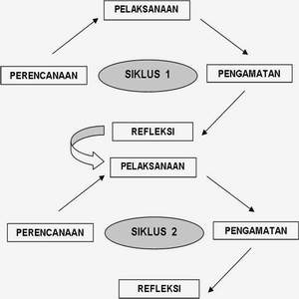Penelitian Tindakan Kelas (PTK) ini menerapkan pendekatan yang dikembangkan oleh Kemmis & Mc Taggart sebagai modelnya (dalam Setiowati, 2014) seperti pada gambar berikut ini.

Gambar 1. Model Siklus PTK Kemmis dan Mc Taggart

Hasil dari analisis ini dapat dihitung menggunakan perhitungan statistik sederhana menurut Arikunto, 2021 yaitu yang pertama menghitung nila hasil belajar, lalu rata-rata hasil belajar peserta didik, peneliti menghitung hasil rata-rata hasil belajar dengan mengakumulasi semua skor yang didapat oleh peserta didik, selanjutnya hasilnya dibagi dengan jumlah peserta didik yang ada di kelas tersebut. Adapun kriteria ketuntasan dalam menilai hasil belajar peserta didik setelah melakukan peaktikum atau eksperimen yaitu:

Tabel 1. Kriteria Ketuntasan

|  |  |
| --- | --- |
| Ketuntasan Klasikal | Kualifikasi |
| ≥ 75% | Tuntas |
| < 75% | Tidak Tuntas |

(Kemendikbud tahun 2014)

Berdasarkan tebel diatas kriteria ketuntasan adalah bahwa nilai hasil belajar sebesar 75 keatas sedangkan dikatakan tidak tuntas jika memiliki hasil belajar dibawah 75.

HASIL PENELITIAN DAN PEMBAHASAN

Berdasarkan permasalahan yang sudah diungkapkan pada bagian pendahuluan melalui hasil observasi dan wawancara dengan guru kelas IV Sekolah Dasar dikota Malang. Dilaksanakan tindakan dengan menerapkan model pembelajaran inkuiri terbimbing pada pembelajaran IPA materi perubahan wujud benda topik wujud benda dan karakteristiknya dengan jumlah responden sebantak 27 siswa. Berdasarkan nilai tes awal mata pelajaran Ilmu Pengetahuan Alam, peserta didik berjumlah 27 anak dengan skor rata-rata 62%, terdapat 9 peserta didik (33,33%) nilai diatas KKM dan 18 peserta didik (66,67%) rata-rata nilai hasil belajar IPA dibawah KKM 75. Hasil tes awal tersebut menunjukan bahwa pembelajaran secara klasikal belum dikatakan tuntas belajar. Menurut pendapat dari Mudrikah et al., (2023), faktor yang membuat hasil belajar siswa rendah yaitu pembelajaran yang masih berpusat pada guru, siswa cenderung pasif dalam pembelajaran, serta masih sulit untuk dikondisikan pada kegiatan diskusi atau kelompok. Kemudian peneliti akan mengganti model pembelajaran dengan model pembe1ajaran inkuiri terbimbing untuk meningkakan hasil belajar siswa.

Menurut Richard, (2024) tahap inkuiri terbimbing terdiri dari lima tahapan, Model inkuiri terbimbing memiliki 5 tahapan yaitu: (1) orientasi, pada tahap ini guru menyampaikan masalah dan siswa mengembangkan dan menelaah pertanyaan yang dibantu oleh guru. (2) penyelidikan, pada tahap ini siswa mengidentifikasi variabel dan membangun sebuah prosedur dan dipandu oleh guru. (3) praktikum, pada tahap ini siswa mengobservasi melakukan eksperimen dan mencatat data berdasarkan panduan dari guru. (4) menarik kesimpulan, pada tahapi ini siswa mengkomunikasikan dan membuat kesimpulan setelah tahap mendiskusikan data yang telah didapatkan pada kelompoknya. dan (5) presentasi, setiap perwakilan kelompok mempersentasikan hasil percobaan, kelompok lain untuk bertanya dan menanggapinya. Guru mengomentari jalannya diskusi dan meluruskan hal-hal yang kurang tepat untuk mendapatkan konsep yang lebih baik.

Penelitian ini selain menggunakan model inkuiri terbimbing juga menggunakan mediakonkret dimana peserta didik melakukan sebuat eksperimen langsung terhadap perubahan wujud benda, berikut dokumentasi dari proses pembeajaran dan media yang digunakan.

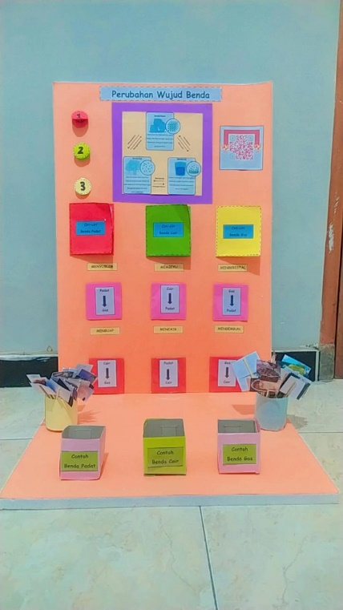

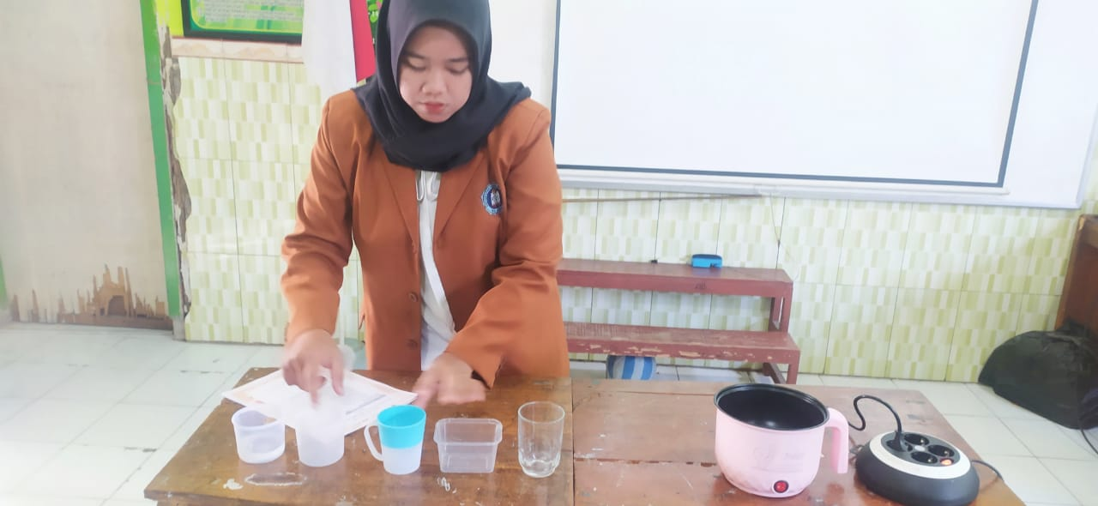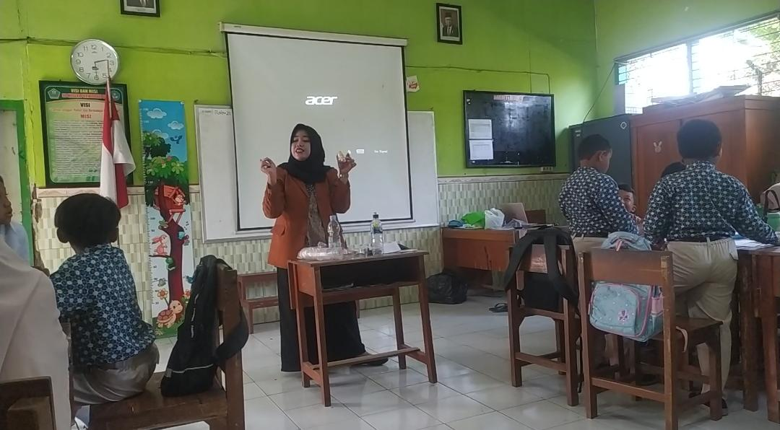Gambar 1. Media Konkret

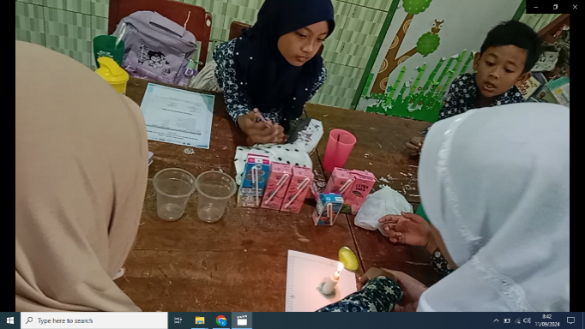

Gambar 2. Proses Eksperimen Moden Inkuiri Terbimbing

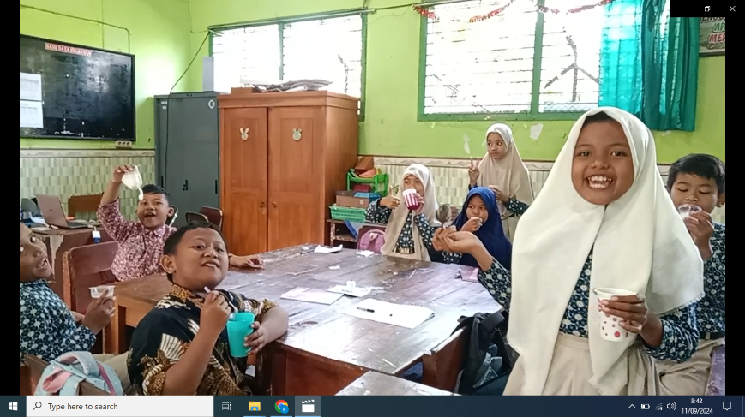

Berikut hasil temuan pada siklus penelitian tindakan kelas. Peneliti memberi soal formatif yang berjumlah 10 soal pilihan ganda. Peserta didik berjumlah 27 dengan tujuan menguji terkait ketuntasan hasil belajar dengan kriteria nilai yang telah ditentukan yaitu 75. Hasil tes pada siklus I dan II dengan materi Perubahan Wujud Benda dapat dilihat pada gambar dan tabel berikut.

Gambar 1. Nilai Hasil Belajar Siswa

Tabel 2. Daftar Hasil Belajar Siswa Setiap Siklus

|  |  |  |  |  |  |
| --- | --- | --- | --- | --- | --- |
| No. | Ketuntasan | Siklus I | | Siklus II | |
|  |  | Frekuensi | Persentase | Frekuensi | Persentase |
| 1. | Tuntas | 11 | 40,74% | 22 | 81,49% |
| 2. | Tidak Tuntas | 16 | 59,25% | 5 | 18,51% |
| Jumlah | | 27 | 100% | 27 | 100% |

Berdasarkan gambar dan table diatas, nilai hasil belajar siklus I dan siklus II dapat disimpulkan bahwa nilai rata-rata skor pada siklus I sebanyak 69% dan rata-rata skor pada siklus II sebanyak 81,48%. Kemudian pada nilai ketuntasan pada siklus I ke siklus II mengalami peningkatan dengan jumlah peserta didik yang tuntas ada 11 (40,74%) menjadi 22 (81,49%). Berdasarkan kriteria ketuntasan bahwa pembelajaran dapat dikatakan berhasil jika memiliki ketuntasan klasikan sebesar 75% dari siswa di kelas.

Dari hasil tersebut peneliti siklus I sudah meningkatkan kualitas pembelajaran dengan menggunakan model pembelajaran inkuiri terbimbing dan media pembalajaran dengan benda konkrit namun pada proses pelaksanaannya belum runtut. Peneliti kesulitan dalam mengkondisikan kelas karena peserta didik dibuat duduk berkelompok dan harus menggeser meja dan kursi sehingga menyebabkan waktu tersita dan memunculkan kegaduhan. Namun berdasarkan hasil wawancara dengan peserta didik kelas IV mereka merasa antusias senang, dan semangat dalam mengikuti pembelajaran. Namun siswa masih mengalami kesulitan pada beberapa tahapan dalam kegiatan pembelajaran seperti merumuskan masalah, hipotesis,dan memperkenalkan media. Menurut penelitian yang dilakukan oleh Ulfa et al., (2023) bahwa terjadi peningkatan hasil belajar pada siklus 1 namun persentase ketuntasan belum tercapai karena peserta didik masih belum terbiasa menggunakan model pembelajaran inkuiri. Sehingga perlu dilanjutkan pada siklus II.

Penelitian dengan menggunakan model inkuri terbimbing dengan berbantuan media konkret dapat meningkatkan hasil belajar peserta didik. Hal ini sejalan dengan penelitian yang sudah dilakukan oleh Rizky, 2024 bahwa penggunaan model inkuri dapat meningkatkan hasil belajar peserta didik karena dapat membuat lingkungan belajar menjadi aktif dan bemakna, Oktaviana, 2018 bahwa penerapan model inkuiri terbimbing dengan media konkrit dapat meningkatkan hasil belajar siswa terbukti dari hasil belajar pembelajaran IPA materi gaya dan Widiatami, 2023 menyatakan bahwa model pembelajaran inkuiri terbimbing dapat meningkatkan hasil belajar peserta didik.

KESIMPULAN

Berdasarkan hasil penelitian tindakan kelas yang sudah dilakukan, dimana dalam penelitian ini menggunakan model inkuiri terbimbing berbantuan media konkret pada mata pelajaran IPA yang dilaksanakan sebanyak dua siklus dapat ditarik kesimpulan bahwa model inkuiri tembimbing berbantuan media konkret dapat meningkatkan hasil belajar IPA materi perubahan wujud benda pada kelas IV sekolah dasar. Hal tesebut dapat dibuktikan berdasarkah hasil perhitungan hasil belajar pada siklus I mencapai rata-rata sebesar 69% dan persentase 40,74%, sedangkan pada siklus II menapai rata-rata 81,48% dan persentase sebesar 81,49%. Sehingga persentase hasil belajar meningkat antara siklus I ke siklus II sebanyak 12,38%. Bedasarkan temuan dari penelitian ini, maka dapat diajukan saran sebagai berikut: pertama kepada guru bahwa hasil penelitian ini dapat digunakan sebagai alternatif untuk meningkatkan hasil belajar peserta didik, kedua kepada peneliti selanjutnya bahwa pada penelitian ini dapat dijadikan dasar dalam menyempurnakan penetilian yang sedang dilakukan.

**DAFTAR RUJUKAN**

Agustiana, I. G. A. T dan I. Nym, T. (2017). Konsep Dasar IPA Aspek Fisika dan Kimia.

Agustin, N. (2017). Model Pembelajaran Inkuiri Terbimbing Berbantuan Video Untuk

Anam,K.(2015).Pembelajaran Berbasis Inkuiri. Metode dan Aplikasi. Yogyakarta: Pustaka Pelajar.

Arikunto,A.,Suhardjono,&Supardi.(2021).Penelitian Tindakan Kelas. Jakarta PT Bumi Aksara.

Arip, M., & Aswat, H. (2021). Media Pop Up Book Untuk Meningkatkan Hasil Belajar Siswa Pada Mata Pelajaran Ipa Di Sekolah Dasar. Edukatif : Jurnal Ilmu Pendidikan, 3(1), 261–268. <Https://Doi.Org/10.31004/Edukatif.V3i1.329>

Asy’ari, M. (2006). Penerapan Pendekatan Sains Teknologi Masyarakat Dalam Pembelajaran Sains Sekolah Dasar. Universitas Sanata Dharma

<https://jurnal.untan.ac.id/index.php/jpdpb/article/view/23130>

Jones, A., & Smith, B. (2020). Financing Challenges and Growth of Small and Medium Enterprises: A Literature Review. Journal of Small Business Finance, 10(2), 45-62.

Kemendikbud. (2014). Peraturan Menteri Pendidikan dan Kebudayaan Nomor 104 Pedoman Penilaian Hasil Belajar oleh Pendidik. Jakarta: Depdikbud

Kemendikudristek No. 56. (2022). Buku Saku Tanya Jawab Kurikulum Merdeka. In Buku Saku Tanya Jawab Kurikulum Merdeka. Kemndikbudristek. <https://merdekabelajar.kemdikbud.go.id/upload/file/172_1645510734.pdf>

Mashyud, M. S. (2021). Metode Penelitian Pendidikan, Penuntun Teori Dan Praktik Penelitian Bagi Calon Guru, Guru, Dan Praktisi Pendidikan. Lembaga Pengembangan Manajemen Dan Profesi Kependidikan. Meningkatkan Hasil Belajar Siswa Materi Sistem Pernapasan. Jurnal

Mudrikah, Hilyana, F. S., & Bakhruddin, A. (2023). Penerapan Model Pembelajaran Problem Based Learning Berbantuan Media Diorama Untuk Meningkatkan Hasil Belajar Tema 8 Kelas V SD Negeri Wegil. Jurnal Ilmiah Pendidikan Dasar, 8(2), 426–438.

Naranjo, J. (2014). Peningkatan Hasil Belajar Siswa Pada Pembelajaran Ipa Menggunakan Metode Pengalaman Langsung Kelas IV. Applied Microbiology and Biotechnology.

Ombak. Pendidikan Dan Pembelajaran Khatulistiwa, 6(12).

Pratiwi, E. M., Gunawan, G., & Ermiana, I. (2022). Pengaruh Penggunaan Video Pembelajaran Terhadap Pemahaman Konsep Ipa Siswa. Jurnal Ilmiah Profesi Pendidikan, 7(2), 381–386. <Https://Doi.Org/10.29303/Jipp.V7i2.466>

Richard A.Hasler, Graduated Inguiry, Modified Inquiry for Grades k-5, M.A. Gifted Education, diakses dari online http://www.clayton.k12.mo.us/40402063213823937/site/default.asp, (diakses pada tanggal 27 September 2024), hlm. 27

Rizky, P. N., Ramadhani, M. I., Fitria, M. F. Z. K., Irawati, I., & Anjarwati, A. (2022). Jurnal Pendidikan Dan Konseling. Jurnal Pendidikan Dan Konseling, 4, 1349–1358.

Rizky, P. N., Ramadhani, M. I., Fitria, M. F. Z. K., Irawati, I., & Anjarwati, A. (2024). Jurnal Pendidikan Dan Konseling. Jurnal Pendidikan Dan Konseling, 4, 1349–1358.

Sanjaya Wina. 2014.58 Model Pembelajaran Inovatif. Medan: Media persada.

Sari, N. L. B. A. (2017). Pengaruh Model Pembelajaran Inkuiri Terbimbing Berbantuan Media Audio- Visual Terhadap Kompetensi Pengetahuan IPA siswa Kelas IV.5

Setiowati, B. (2014). Peningkatan Hasil Belajar Siswa Dengan Metode Diskusi Pada Mata Pelajaran Ips Di Kelas V Mi Ta’lim Mubtadi I Kota Tangerang.

Suryani, N dan L., A. (2017). Strategi Belajar Mengajar. Ombak.

Ulfa, S., Sulistyorini, & Dewi, N. R. (2023). Peningkatan Pemahaman Konsep Ipa Melalui Model Pembelajaran Problem Based Learning Berbantuan Media Diorama Kelas Vii Smp Negeri 19 Semarang. Seminar Nasional IPA XIII, 312–327. https://proceeding.unnes.ac.id/index.php/snipa/article/view/2313.

Wardana, L. A., Rihlah, J., Izzuddin, A., Velinda, S., & Sanjoyo, T. B. P. (2023). Utilization of Lifeskill Oriented Interactive Multimedia to Overcome the Negative Impacts of Gadget Use on Children in Probolinggo. GANDRUNG: Jurnal Pengabdian Kepada Masyarakat, 4(2), 1216-1225.

Widyoko. (2014). Penilaian Hasil Pembelajaran di Sekolah. Pustaka Pelajar.

Windrayanti, N. M. F., & Astawan, I. G. (2022). Video Pembelajaran IPA Berbasis Inkuiri Terbimbing Materi Perpindahan Panas di Sekitar Kita. Jurnal Pedagogi Dan Pembelajaran, 5(1), 109–117. <https://doi.org/10.23887/jp2.v5i1.46541>

Wiratmaja. (2019). Penerapan Model Pembelajaran Kooperatif Tipe Jigsaw Untuk Meningkatkan Hasil Belajar Fisika Siswa Cokorda Gede Anom Wiratmaja Sma Negeri 1 Denpasar Email : Fisikacokanom@Gmail.Com Pendahuluan Peranan Pendidikan Sangat Penting Sekali Dalam Kehidupan Berban. 9.